Pressemeddelelse Dato: 5. maj 2020

Nye tider – nye måder
Bygma har under Coronakrisen skruet på en række tiltag, der på sigt kan være med til at styrke forretningen. Byggemateriale-leverandøren har under den globale krise ændret på processer og fundet nye måder at gøre tingene på. Og samarbejdet i organisationen er blevet yderligere forstærket.
Fleksibilitet og opbakning
”Skal Danmark fortsat holde gang i byggeriet, er det vigtigt at vi er tilgængelige for vores håndværkskunder; både fysisk i forretningerne og online,” siger adm. direktør for Bygma A/S Klaus Hadsbjerg. ”Vi har holdt vores butikker åbne siden Danmark lukkede ned, og indrettet dem så vi efterlever myndighedernes anbefalinger for at undgå smitte. I en periode har alle medarbejdere arbejdet i holdskifte. De har skullet omstille sig til at arbejde på nye måder, vores systemer har skullet rettes til i løbet af meget kort tid og der har været stort pres på organisationen. Jeg er stolt af den store fleksibilitet vores medarbejdere udviser, og den måde hvorpå de bakker op om de mange nye tiltag”.
500 nye hjemmearbejdspladser
Bygmas IT-afdeling har blandt andet haft travlt med at etablere flere end 500 hjemmearbejdspladser og lige så mange VPN-forbindelser. Ledere, salgspersonale og øvrige medarbejdere har måttet vænne sig til at kommunikere via video; møder afvikles nu i stor stil virtuelt. ”Erfaringerne fra denne periode vil formentlig danne basis for en ny måde at samarbejde på, og færre fysiske møder vil være påkrævet i fremtiden,” fortsætter Klaus Hadsbjerg.
Digital elevscreening
”Lige nu står vi over for at skulle ansætte 40-50 elever, men har ikke kunnet afholde vores sædvanlige trainee events rundt om i landet. I stedet har vi gennemført flere end 100 digitale screenings af potentielle trainees til det kommende elevhold, og kandidaterne har været positive over for fremgangsmåden. Bygmas direktører over hele landet er netop nu i færd med at gennemføre opfølgende interviews”.
Stor stigning i onlinesalg
Langt flere kunder har under Coronakrisen valgt at handle online hos Bygma. Antallet af transaktioner på onlineplatformen er steget med 60-70 % i det professionelle segment, mens det tilsvarende er steget med over 200 % i det private segment.
”Det er positivt at flere nu vælger vores onlineplatform til. Formentligt vil noget af aktiviteten klinge af efter Coronakrisen; men mange nye kunder har fået øjnene op for de muligheder, der ligger i vores digitale platform” fastslår Klaus Hadsbjerg. ”Det er netop et område, som Bygma har arbejdet strategisk med gennem flere år.
Udover at kunne handle byggematerialer, er det også på vores onlineplatform at proff-kunder kan hente dokumentation til kvalitetssikring, datablade, og dokumentation i forhold til bæredygtighed, ligesom de har adgang til en lang række digitale services; bl.a. elektroniske fakturaer og følgesedler. ”Det handler ikke om digitalisering alene, men om at bringe værdi til både kunderne og Bygma”.
Digital leverandøravis
På leverandørsiden har der også måttet nytænkning til. Mange af Bygmas leverandører havde set frem til at vise nyheder, tendenser og idéer inden for byggeriet på Byggerimessen 2020, som blev aflyst. For at bakke op om leverandørerne har Bygma i stedet udgivet en digital leverandøravis med nyheder fra 36 leverandører. ”Det er det bedste vi kan gøre lige nu, hvor alle må hjælpe hinanden ved at se nye muligheder. Leverandøravisen er endnu et digitalt tiltag, som Coronakrisen har affødt” slutter Klaus Hadsbjerg.

Fakta om Bygma Gruppen A/S:
Bygma Gruppen A/S beskæftiger ca. 2.400 medarbejdere fordelt på ca. 100 forretningsenheder i hele Norden. Koncernen er den største danskejede leverandør til byggeriet med aktiviteter inden for salg og distribution af byggematerialer til både større og mindre byggerier. Bygma Gruppen A/S omsætter for
ca. 8 mia. kr.

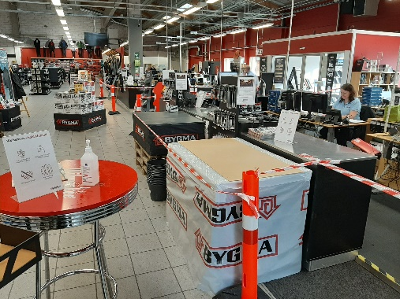
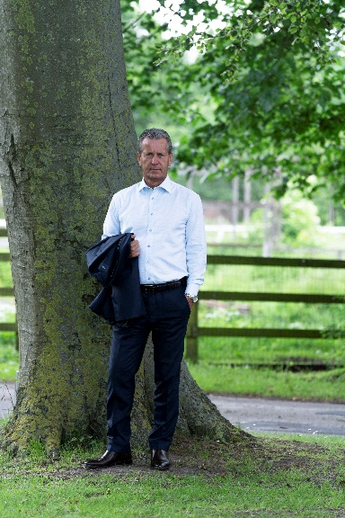

Billedtekster:
- ”Samarbejdet i organisationen er blevet yderligere forstærket under Coronakrisen” siger adm. direktør for Bygma A/S Klaus Hadsbjerg
- Alle Bygmas forretninger blev hurtigt indrettet til at efterleve myndighedernes anbefalinger

